***Vzdělávací a rekreační centrum Lesná, o. p. s.***

***pořádá pro zájemce vzdělávací e-learningové kurzy***

***v těchto oblastech:***

* **Biomasa**
* **Ekologické zemědělství a produkce biopotravin**
* **Odpad**
* 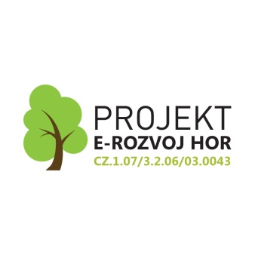**Orientace v zákonech k životnímu prostředí**
* **Obnova lesních porostů v Krušných horách**
* **Hospodaření se zdroji v Krušných horách**
* **Agroturistika v Krušných horách a Podkrušnohoří**
* **Možnosti propagace cestovního ruchu v Krušných horách**

Vzdělávací kurzy trvají 6 - 8 týdnů, výuka probíhá pouze e-learningovou formou* pod vedením kvalifikovaného tutora. Jsou ukončeny závěrečným testem, po jehož úspěšném zpracování (získání potřebného počtu bodů) obdrží absolvent „Osvědčení o absolvování e-learningového kurzu“.



***Vyberte si jeden či více kurzů a již nyní se přihlaste!***

*Více informací naleznete na* [*www.vrclesna.cz*](http://www.vrclesna.cz) *a* [*www.projekthubert.cz*](http://www.projekthubert.cz)

V případě zájmu nás neváhejte kontaktovat na [info@vrclesna.cz](mailto:info@vrclesna.cz) či telefonu 476 000 334**.**

*\*E-learning = výuka pomocí počítače - na dálku, účastník se každý týden věnuje jedné kapitole a k té vypracovává dané drobné úkoly*

